需求1：做图片，每张图片各两个(80)
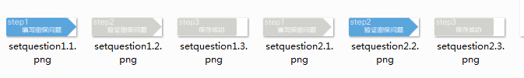
需求2：每个页面居中
需求3：修改设置密保问题
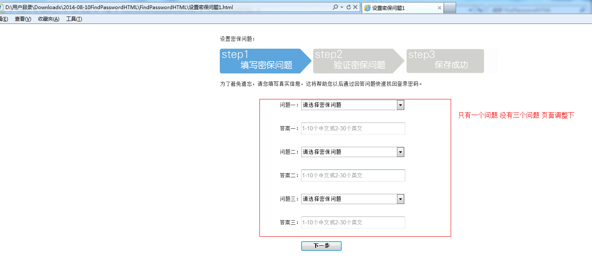

需求4：制作找回密码页面的成功页面
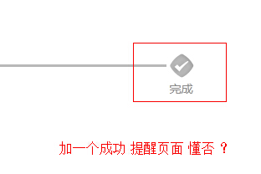
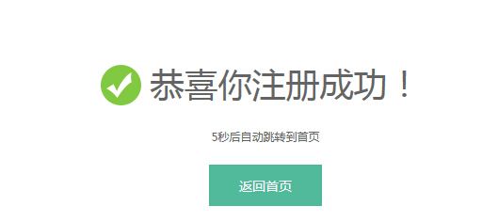

需求5：设计设置密保问题的保存成功页面
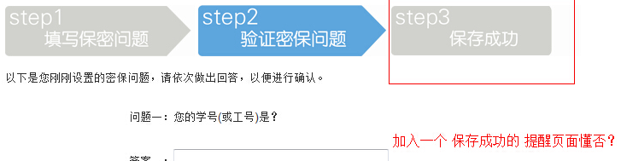

需求6：设计修改密保问题的验证新密保问题
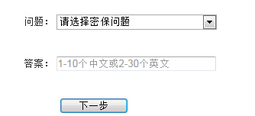

需求7：设计修改密保问题的修改成功提醒页面
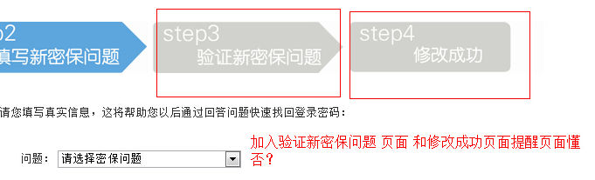
需求8：从首页点击链接过来的兑商品(在列表页进行更改)，地区不要，添加一个二级分类
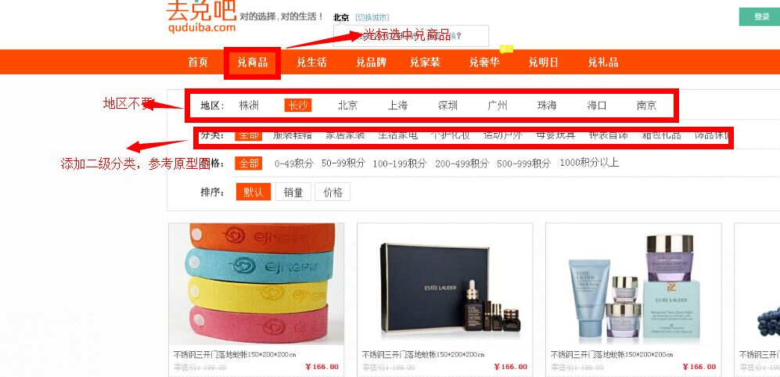

需求9：从首页点击链接过来的兑生活(在列表页进行更改)，地区放在分类下面，添加一个二级分类
